|  |  |
| --- | --- |
| **NGỮ VĂN 6-CHÂN TRỜI SÁNG TẠO** | Ngày/tháng/ năm: |
| Họ và tên: | Lớp: |

**BÀI 3: VẺ ĐẸP QUÊ HƯƠNG**

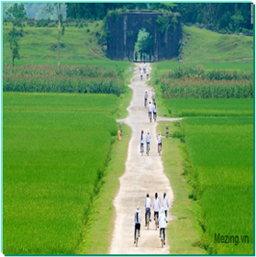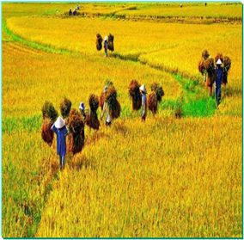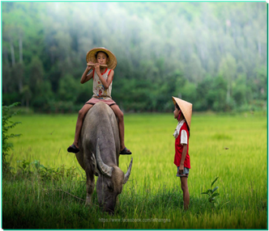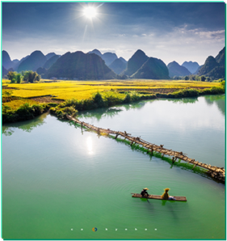

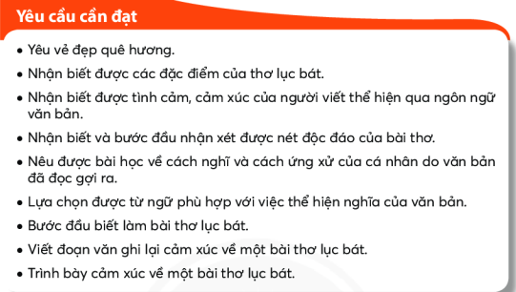

**\* Xác định vấn đề**

***Nghe và quan sát video sau:*** [***https://www.youtube.com/watch?v=CoWpgENVu4w***](https://www.youtube.com/watch?v=CoWpgENVu4w)

“*Quê hương là gì hở mẹ  
Mà cô giáo dạy phải yêu  
Quê hương là gì hở mẹ  
Ai đi xa cũng nhớ nhiều*….”

Quê hương có ý nghĩa như thế nào với mỗi người?

(*Quê hương*- Đỗ Trung Quân)

…………………………………………………………………………………..……………………………………………………………………………………………..……………………………………………………………………………………………..……………………………………………………………………………………………..…………

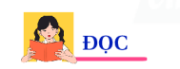

**TRI THỨC ĐỌC HIỂU: THƠ LỤC BÁT**

1. **Thơ lục bát:**

**Em hãy đọc phần “Tri thức đọc hiểu” trong SGK trang 62 và hoàn thành bảng sau: (6 HS/nhóm)**

|  |  |
| --- | --- |
| **THƠ LỤC BÁT** | |
| **Khái niệm** | *Lục bát* là thể thơ có từ lâu đời của ………………………….. Một cặp câu lục bát gồm 1 dòng …….tiếng (dòng lục) và 1 dòng ……. tiếng (dòng bát). |
| **Về cách gieo vần** | Tiếng thứ ….của dòng lục hiệp vần với tiếng thứ ……. của dòng ……. kế nó, tiếng thứ …… dòng bát hiệp vần với tiếng thứ …….. của dòng lục tiếp theo. |
| **Về ngắt nhịp** | Thơ lục bát thường được ngắt nhịp …………, ví dụ như 2/2/2, 2/4/2, 4/4, |
| **Về thanh điệu**  - Thanh bằng: ngang, huyền  - Thanh trắc: sắc, ngã, hỏi, nặng | Là sự phối hợp thanh điệu giữa các ……… trong một cặp câu lục bát. Cụ thể:    + Các tiếng ở vị trí 1, 3, 5, 7 có thể được phối thanh …………..  + Riêng các tiếng ở vị trí 2, 4, 6 ,8 phải tuân thủ chặt chẽ theo quy định sau: tiếng thứ 2 là thanh ***……..***, tiếng thứ 4 là thanh ***…….***;riêng trong dòng bát, nếu tiếng thứ 6 là thanh ***……..* (ngang)** thì tiếng thứ 8 phải là thanh ***……..* (huyền)**và ngược lại. |
| **Lục bát biến thể** | là thể thơ lục bát được ………….. về số tiếng, cách gieo vần, cách ngắt nhịp, cách phối hợp bằng trắc trong các dòng thơ. |
| **Hình ảnh** | là một yếu tố quan trọng của thơ, giúp người đọc “nhìn” thấy, ……………………..cái mà nhà thơ miêu tả, ………………….. qua các giác quan như: thính giác, khứu giác, vị giác, thị giác, xúc giác. |
| **Tính biểu cảm của văn bản văn học** | là khả năng văn bản gợi cho người đọc những ………………. vui, buồn, yêu, ghét,… |

***Ví dụ 1: Lục bát***

Đồng Đăng**/** có phố**/** Kỳ Lừa

Có nàng Tô Thị**/,** có chùa Tam Thanh

Ai lên**/** xứ Lạng**/** cùng anh

Tiếc công bác mẹ**/** sinh thành ra em

|  |  |  |  |  |  |  |  |  |
| --- | --- | --- | --- | --- | --- | --- | --- | --- |
| Tiếng  Câu | **1** | **2** | **3** | **4** | **5** | **6** | **7** | **8** |
| lục | - | ***Đăng***  (bằng: thanh ngang) | - | ***Phố***  (trắc: thanh hỏi) | - | ***Lừa***  (bằng: thanh huyền)  (vần: ưa) |  |  |
| bát | - | ***nàng***  (bằng: thanh ngang) | - | ***Thị***  (trắc: thanh sắc) | - | ***chùa***  (bằng: thanh ngang)  (vần: ua) | - | ***Thanh***  (bằng: thanh huyền)  (vần: anh) |
| lục | - | ***lên***  (bằng: thanh ngang) | - | ***Lạng***  (trắc: thanh nặng) | - | ***anh***  (bằng: thanh huyền)  (vần: anh) |  |  |
| bát | - | ***công***  (bằng: thanh ngang) | - | ***Mẹ***  (trắc: thanh hỏi) | - | ***thành***  (bằng: thanh huyền)  (vần: anh) | - | ***em***  (bằng: thanh ngang) |

***Ví dụ 2: Lục bát biến thể***

a. Công cha như núi Thái Sơn

Nghĩa mẹ như nước trong nguồn chảy ra

b. Mai cốt cách,**/** tuyết tinh thần

Mỗi người một vẻ, mười phân vẹn mười

c. Con cò mà đi ăn đêm

Đậu phải cành mềm lộn cổ xuống ao

|  |  |  |  |  |  |  |  |  |  |
| --- | --- | --- | --- | --- | --- | --- | --- | --- | --- |
| Tiếng  Câu | **1** | **2** | **3** | **4** | **5** | **6** | **7** | **8** | **Nhận xét** |
| a. Lục |  | cha |  | núi |  | sơn |  |  | Thanh B-T câu bát có sự biến đổi |
| a. Bát |  | mẹ |  | nước |  | nguồn |  | ra |
| b. Lục |  | cốt | **/** | tuyết |  | thần |  |  | Thanh B-T câu lục có sự biến đổi, nhịp thơ 3/3 |
| b. Bát |  | người |  | vẻ |  | phân |  | mười |
| c. Lục |  | cò |  | đi |  | đ**êm** |  |  | Gieo vần ở vị trí tiếng thứ 4 |
| c. Bát |  | phải |  | m**ềm** |  | cổ |  | ao |

***Ví dụ 3: Hình ảnh và tính biểu cảm***

*Bầm ơi có rét không bầm*

*Heo heo gió núi, lâm thâm mưa phùm*

*Bầm ra ruộng cấy bầm run*

*Chân lội dưới bùn, tay cấy mạ non*

- Hình ảnh: lâm thâm mưa phùn, người mẹ run run trong cái rét, chân lội dưới bùn…

- Cảm xúc: xót xa, đau lòng, cảm phục…

**2. Luyện tập:**

**Chọn đáp án đúng**

***Câu 1: Theo truyền thống, thanh bằng (B) được hiểu là những thanh nào?***

A. Ngang, huyền

B. Ngang, huyền, sắc

C. Huyền, sắc, ngã

D. Huyền, ngã, hỏi

***Câu 2: Liệt kê những thanh trắc***

A. Sắc, nặng, ngã, hỏi

B. Ngang, huyền, sắc

C. Nặng, ngã, hỏi

D. Nặng, hỏi, sắc

***Câu 3: “Trong đầm gì đẹp bằng sen***

***Lá xanh bông trắng lại chen nhị vàng”***

***Viết theo thể thơ song thất lục bát biến thể đúng hay sai?***

A. Đúng B. Sai

***Câu 4: Thơ lục bát thường ngắt nhịp chẵn (2/2/2; 2/4/2; 4/4) đúng hay sai***

A. Đúng B. Sai

***Câu 5: Các tiếng ở vị trí thứ 2,4,6,8 trong câu thơ lục bát có thể được phối thanh tự do đúng hay sai***

A. Đúng B. Sai

***Câu 6: Trong thể thơ lục bát, luật gieo vần là***

A. Tiếng thứ 6 của dòng lục vần với tiếng thứ 6 của dòng bát kế nó, tiếng thứ 8 dòng bát vần với tiếng thứ 6 của dòng lục tiếp theo

B. Tiếng thứ 4 của dòng lục vần với tiếng thứ 6 của dòng bát kế nó, tiếng thứ 8 dòng bát vần với tiếng thứ 6 của dòng lục tiếp theo

C. Tiếng thứ 5 của dòng lục vần với tiếng thứ 6 của dòng bát kế nó, tiếng thứ 8 dòng bát vần với tiếng thứ 6 của dòng lục tiếp theo

***Câu 7: Nhận định nào sau đây nói đúng về thể thơ lục bát biến thể***

A. Là một thể thơ không có giá trị

B. Là thể thơ lục bát được biến đổi về số tiếng, cách gieo vần, cách ngắt nhịp, cách phối hợp bằng trắc trong dòng thơ

C. Lục bát biến thể là một thể thơ vay mượn ở nước ngoài.

***Câu 8: Nhận định nào sau đây nói đúng về thể thơ lục bát***

A. Là thể thơ được vay mượn từ Trung Quốc, có một cặp câu lục bát.

B. Là một thể thơ có từ lâu đời của dân tộc, tuy nhiên hiện nay không còn được sử dụng.

C. Là thể thơ có từ lâu đời của dân tộc Việt Nam. Một cặp câu lục bát gồm một dòng 6 tiếng (dòng lục) và một dòng 8 tiếng (dòng bát)

*Phản hồi với GV:

|  |  |
| --- | --- |
| **Những điều em nắm chắc** | **Những điều em còn băn khoăn** |
|  |  |